南京师范大学_2017____—_2018____学年第__学期
地理科学学院GIS专业_____级《GIS算法》课程实验报告
系 科 | 地理科学学院 | 专业 | 地理信息科学
学生姓名 | 陈雨涵 | 学号 | 10150426
实验题目 | 四叉树
实验要求 | 要求：编写求取下述矩阵四叉树四进制M码程序，并将运算结果返回。  1, 1, 1, 1, 2, 2, 3, 3,  1, 1, 1, 1, 2, 2, 3, 3,  1, 1, 1, 1, 4, 4, 5, 5,  1, 1, 1, 1, 4, 4, 5, 5,  6, 6, 7, 8,13,13,14,14,  6, 6, 9,10,13,13,14,14,  11,11,12,12,15,16,19,19,  11,11,12,12,17,18,19,19
实验原理 | 首先把一幅图像或一幅栅格地图（即矩阵）平均分成四部分，如果检查到某个子区的所有格网都含有相同的值（灰度或属性值），那么这个子区域就不再往下分割；否则，把这个区域再分割成四个子区域，这样递归地分割，直至每个子块都只含有相同的灰度或属性值为止。如图所示。  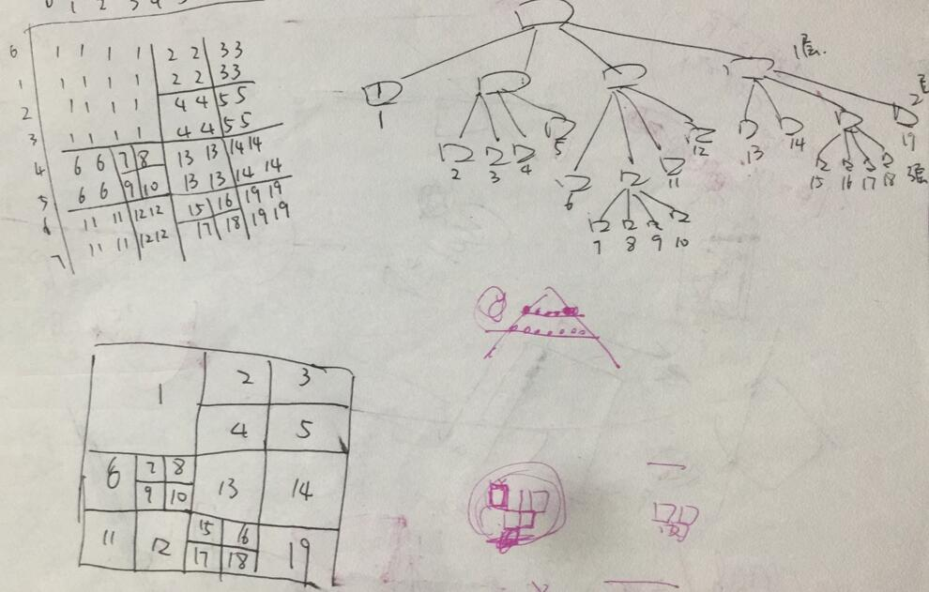  这里所说的线性四叉树编码是指用四叉树的方式组织数据，但并不以四叉树的方式存储数据。求解矩阵四叉树四进制M码的过程，实际上是从高位向低位、逐层编码的过程，每一层对应一个子矩阵。根据M码的排列规律，可将当前层对应的子矩阵等分为4部分，每一部分的边长为子矩阵的一半。其中，左上，右上，左下，右下依次定顺序为1234。  依次遍历所有的子矩阵进行当前层的编码，此层编码完成后，需要在上一层子矩阵的4部分内以同样的方法进行下一层的编码，即下一层子矩阵的阶数减小为上一层的一半，依次对每一层进行编码，直到子矩阵的阶数减小至最小的2。  求出每一个数的编码后需要自下向上对编码进行合并，依次检查在上一层中编码相同的而在下一层中分为4部分的数（4部分构成四叉树），如果4部分中的数均相等，则将它们的编码统一合并为上一层的编码，即去掉其当前编码的最后一位。依次检查每一层编码对应的四叉树，并进行合并，进行循环的次数等于编码的层数，每次遍历的子矩阵阶数依次增大，从最小的2依次增大至与原矩阵阶数相等。也可以通过求解矩阵四叉树四进制M码的方法，这是根据每个数所在的行列号进行计算：先将行号和列号转换为二进制，再将两个二进制数进行穿插排列为一个二进制数，再将这个二进制数转换为四进制数即可得到四进制编码。
实验过程  （包括技术路线、关键点和主要实现步骤） | 编程时需要注意的点：  1：定义二维数组的方法有很多。本程序用的是直接定义然后赋值，不需要循环的。定义二维数组的方法相较于其他语言是有一点麻烦的。  2：区分javascript里的字段类型和数字类型，用+号的时候需要格外注意。  技术路线：读取文件-四进制编码，依层计算-显示结果  主要代码：  for(h=0;h<8;h++)  {  for(var l=0;l<8;l++)  {  var result1=i[h][0]*2+j[l][0];  var result2=i[h][1]*2+j[l][1];  var result3=i[h][2]*2+j[l][2];  document.write(result1);  document.write(result2);  document.write(result3);  document.write(" ");  }  document.write("<br>");  }  for(c1=0;c1<16;c1++)  {  for(c2=counth[c1],h=0;h<2;h++)  {  for(c3=countl[c1],l=0;l<2;l++)  {  if(countl[c1]==2||countl[c1]==6)  {  if(((mor[c2+h][c3+l]!=mor[c2+h][c3-1+l])))  {  flag1[c1]=1;  }  }  else  {  if(((mor[c2+h][c3+l]!=mor[c2+h][c3+1+l])))  {  flag1[c1]=1;  }  }  }  }  }  for(c1=0;c1<8;c1++)  {  for(c2=0;c2<8;c2++)  {  if((c2!=0)&&(c2!=7))  {  if(mor[c1][c2-1]!=mor[c1][c2]&&mor[c1][c2+1]!=mor[c1][c2])  {  flag2[c1*8+c2]=1;  }  }  if(c2==0)  {  if(mor[c1][c2+1]!=mor[c1][c2])  {  flag2[c1*8+c2]=1;  }  }  if(c2==7)  {  if(mor[c1][c2-1]!=mor[c1][c2])  {  flag2[c1*8+c2]=1;  }  }  }  }  //第一层  var record=new Array();  for(h=0;h<8;h++)  {  record[h]=new Array();  for(l=0;l<8;l++)  {  var result4=i[h][0]*2+j[l][0];  record[h][l]=result4;  }  }  //第二层  var m;  for(m=0;m<16;m++)  {  if(flag1[m])  {  for(c2=countl[m],h=0;h<2;h++)  {  for(c3=counth[m],l=0;l<2;l++)  {  record[counth[m]+h][countl[m]+l]=record[counth[m]+h][countl[m]+l]*10+i[counth[m]+h][1]*2+j[countl[m]+l][1];  }  }  }  }  //第三层  for(m=0;m<64;m++)  {  if(flag2[m])  {  var yu1=Math.floor(m/8);  var yu2=Math.floor(m%8);  result5=record[yu1][yu2]*10+i[yu1][2]*2+j[yu2][2];  record[yu1][yu2]=result5;  }  }  结果显示：  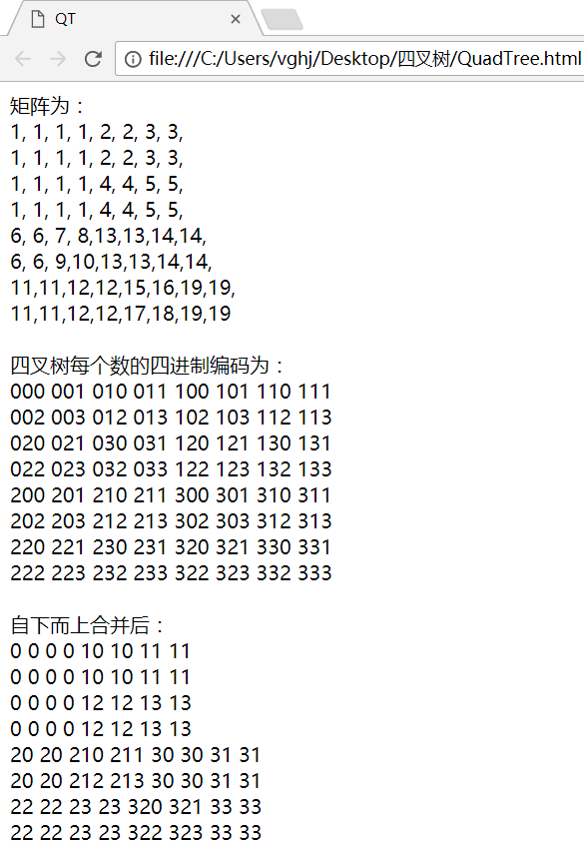
成 绩
备 注

任课教师签名：
日 期：

